1. **SITE WEB**

**1.1 Accueil**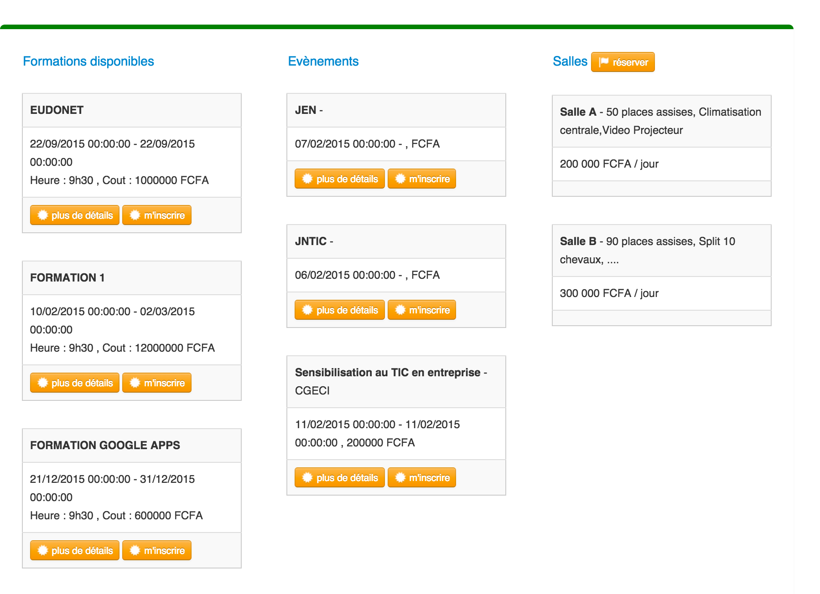

* Listing des formations disponibles (enregistrés dans le CRM Eudonet)
* Listing des événements enregistrés
* Liste des salles à réserver

**1.2 Détail Formation**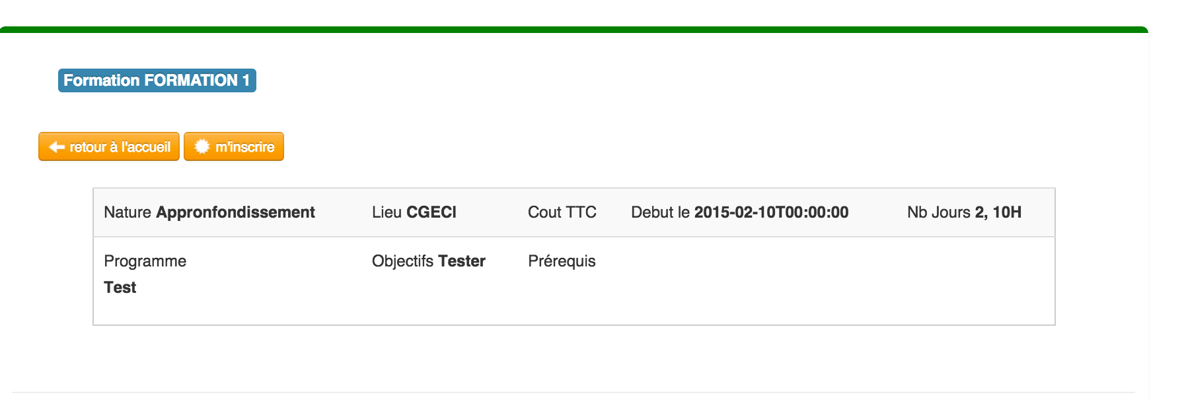

* Plus d’informations sur une formation sélectionnée (Nature, Lieu, Cout etc…)

**1.3 Détail Evénement**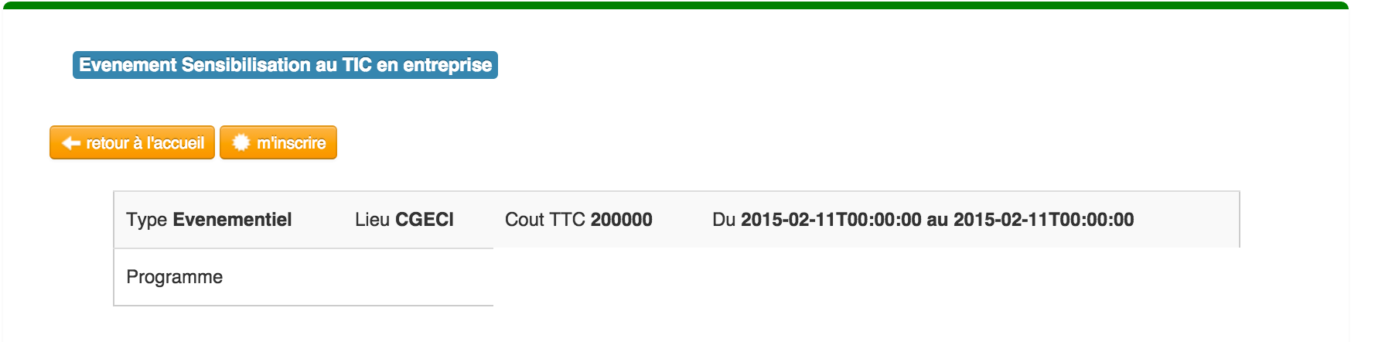

* plus d’informations sur un événement sélectionné (Type, Lieu, Date etc…)

**1.4 Réservation de salles**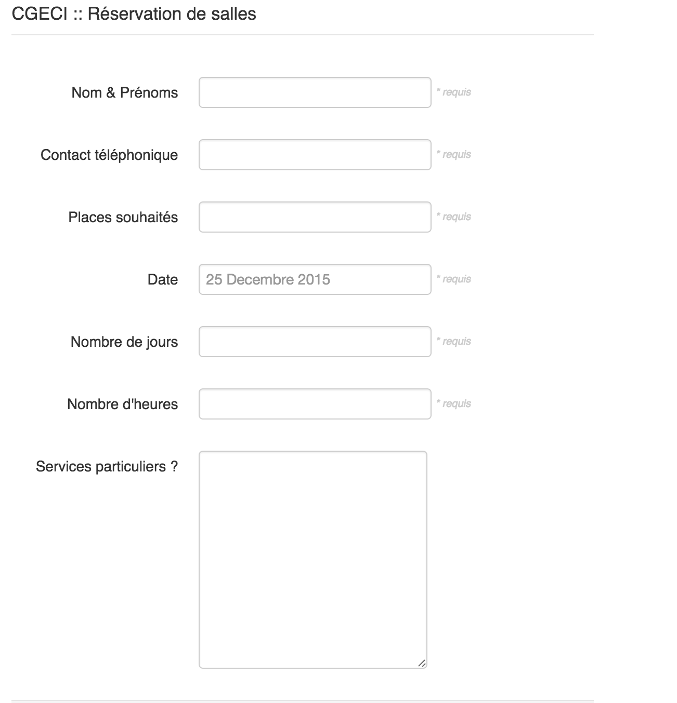

* Formulaire permettant à un client (non inscrit) d’effectuer une demande de réservation de salle.
* Demande de réservation disponible au niveau du BackOffice

**1.4 Ouverture de compte**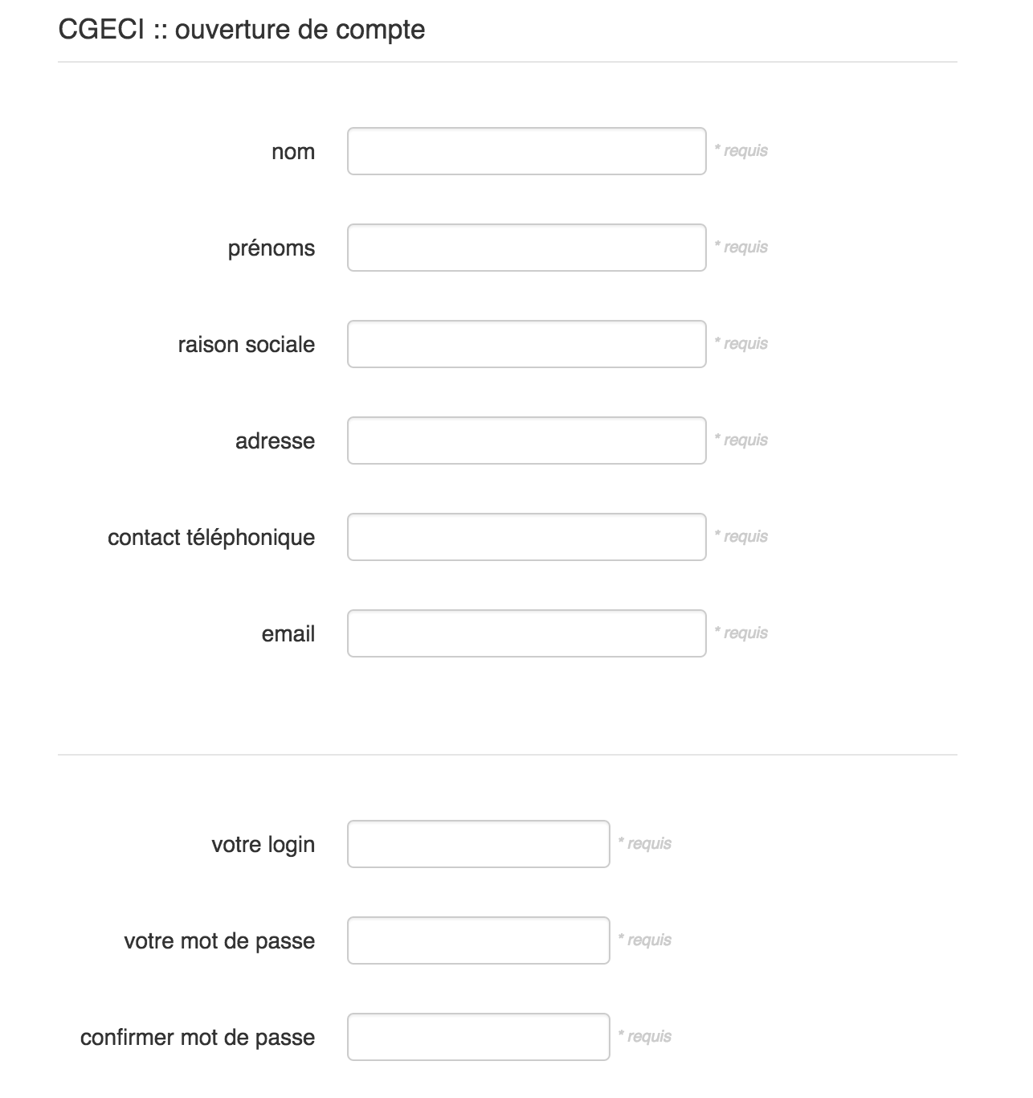

* formulaire d’ouverture d’un compte client.
* toutes les demandes d’ouverture sont disponibles sur le BackOffice

**1.5 Authentification**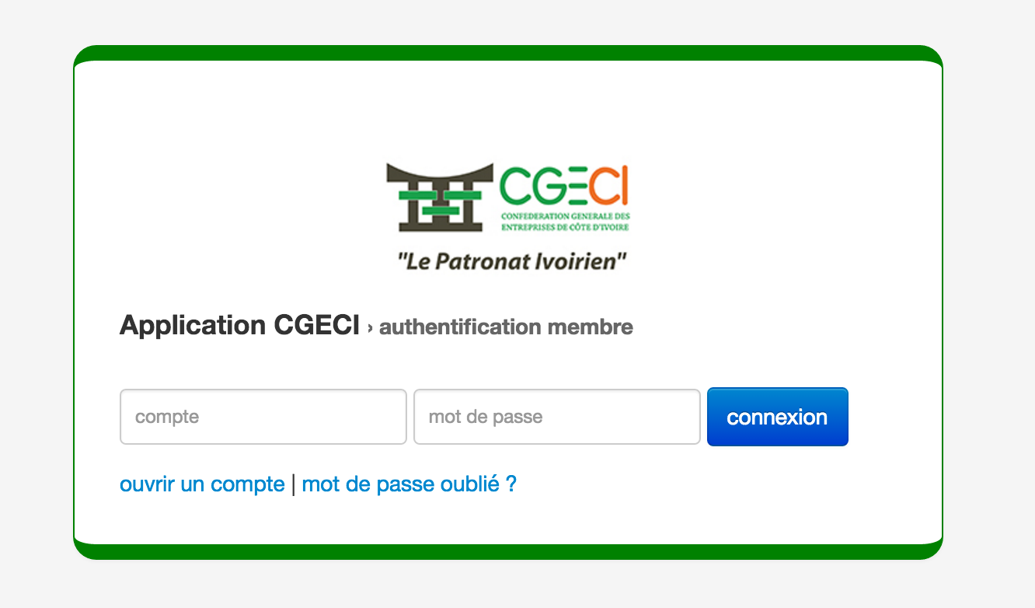

* Interface d’authentification pour accéder à l’espace membre
* le membre est invité à saisir son compte et son mot de passe

**1.6 Mot de passe oublié**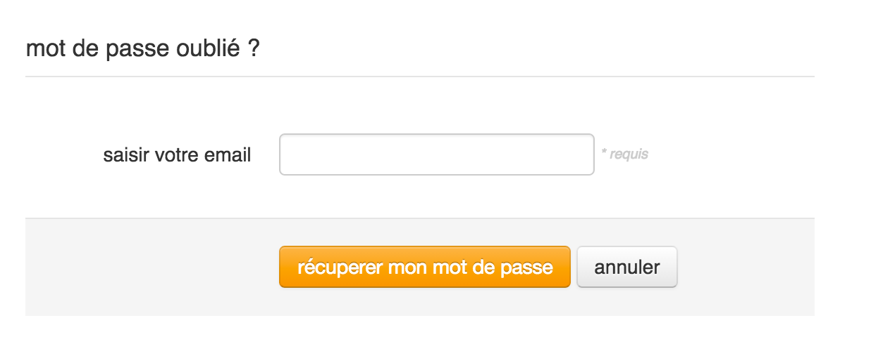

* Le système permet à un membre ayant oublié son mot de passe de le retrouver en saisissant son adresse email utilisé lors de la création de son compte.
* Son mot de passe lui est transmis dans son email si celui ci existe

1. **ESPACE MEMBRE**

**2.1 Accueil**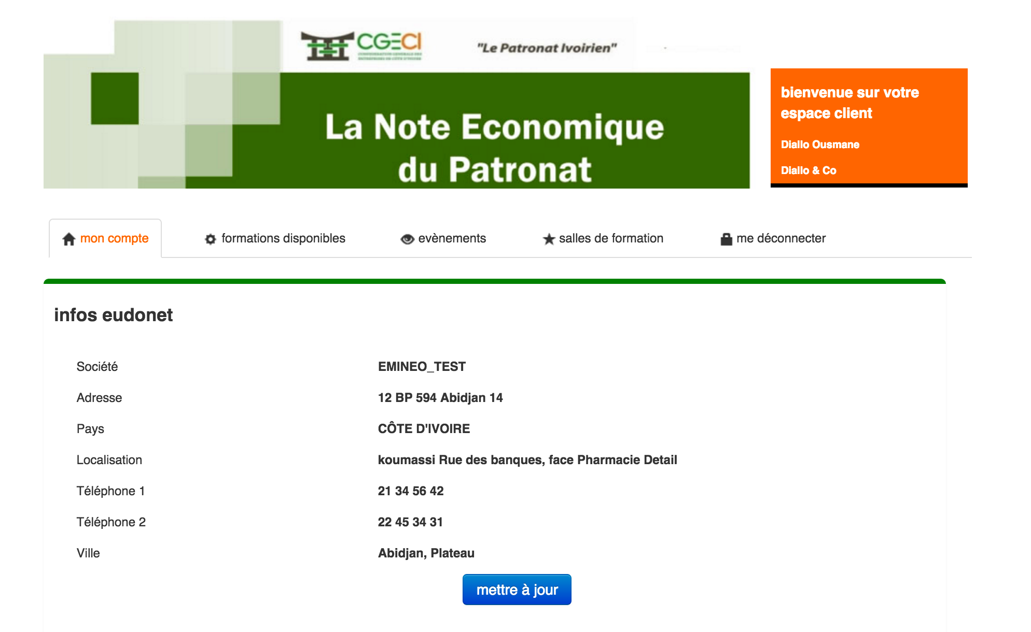

* page d’accueil de l’espace membre après authentification
* présentation de ces informations enregistrées dans le CRM eudonet

**2.2 Mise à jour des données de société**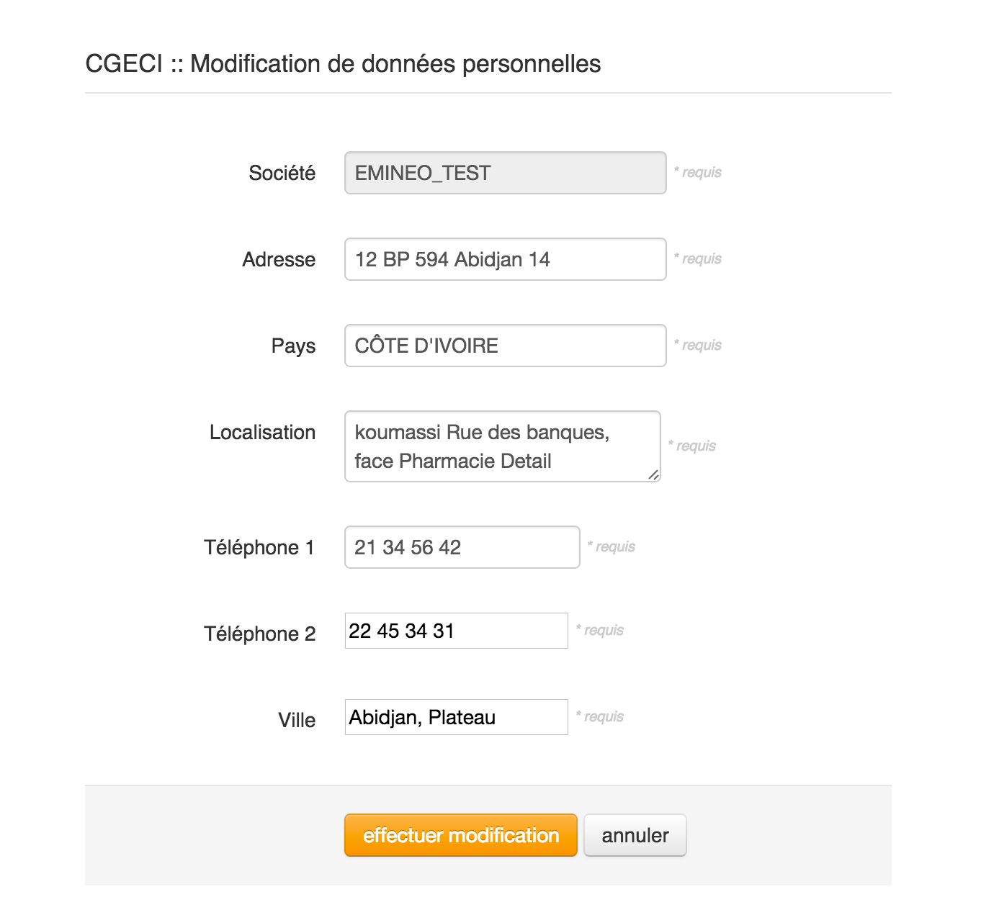

* formulaire de modification des contacts de la société du membre connecté
* informations de société récuperées depuis Eudonet
* les données sont mis à jour sur le CRM
* Email de notification aux administrateurs de la mise a jour des données

**2.3 Formations**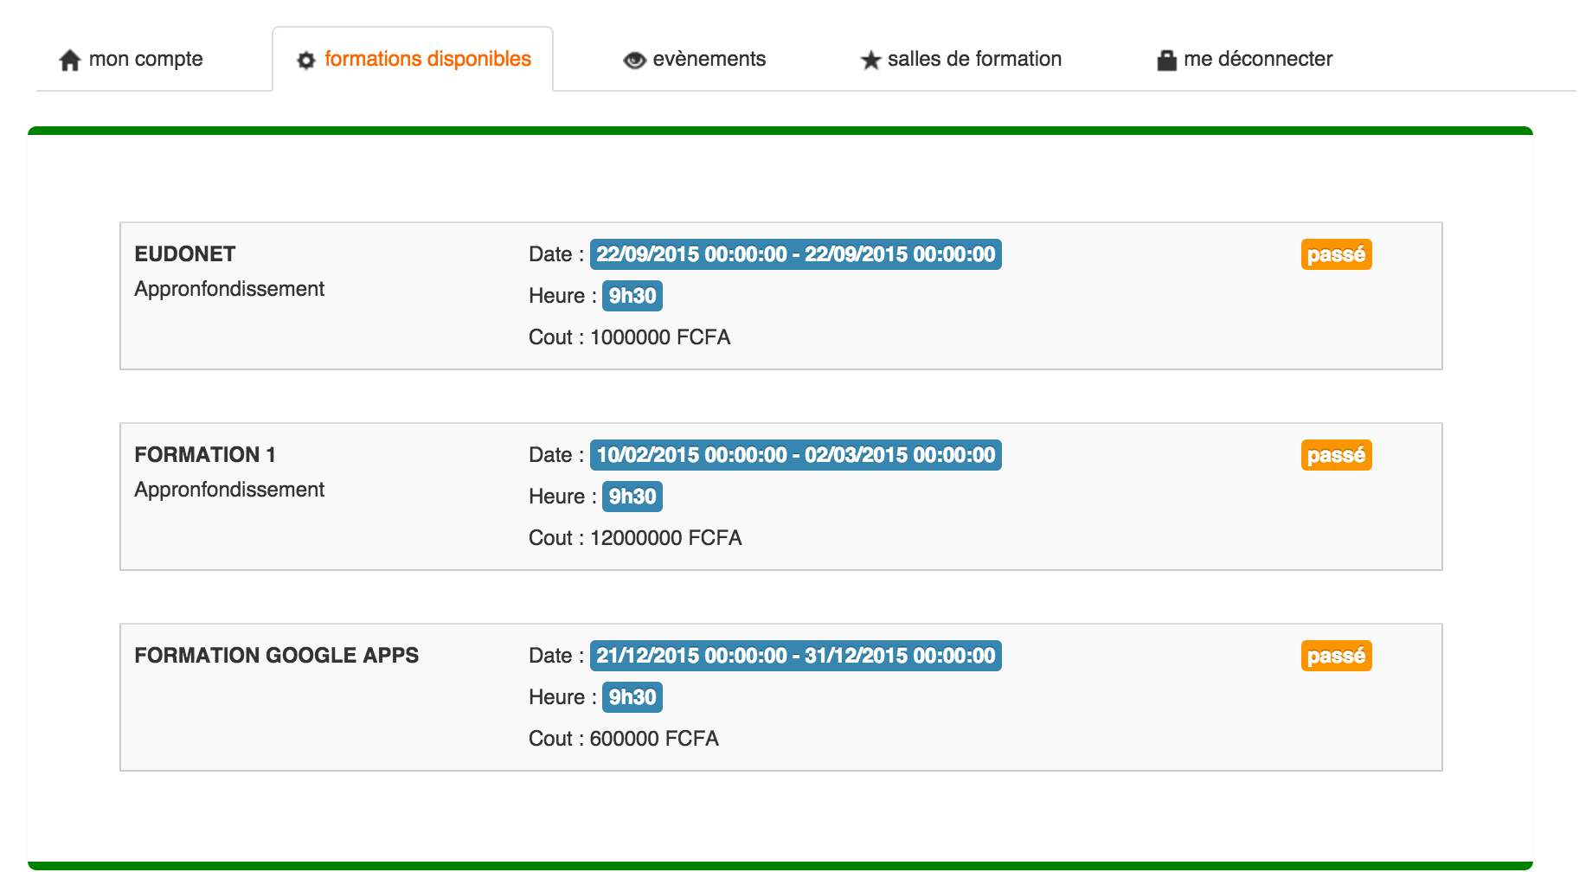

* listing des formations enregistrés depuis Eudonet (idem que sur le site Web)
* inscription possible lorsque la date de la formation n’est pas échue

**2.4 Évènements**

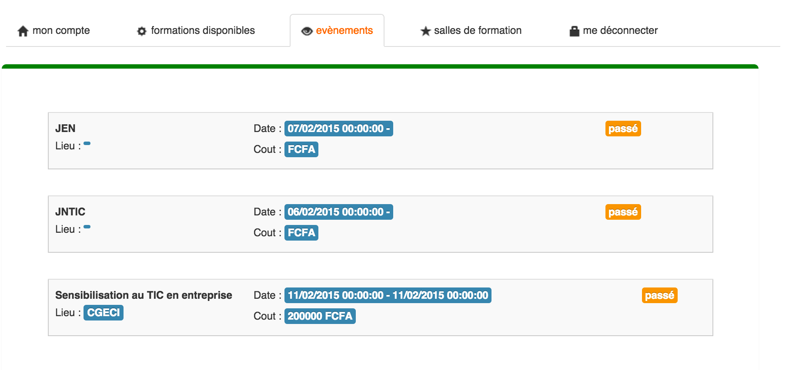

* listing des événements enregistrés depuis Eudonet (idem que sur le site Web)
* inscription possible lorsque la date de l’événement n’est pas échue

**2.5 Salles de formations**

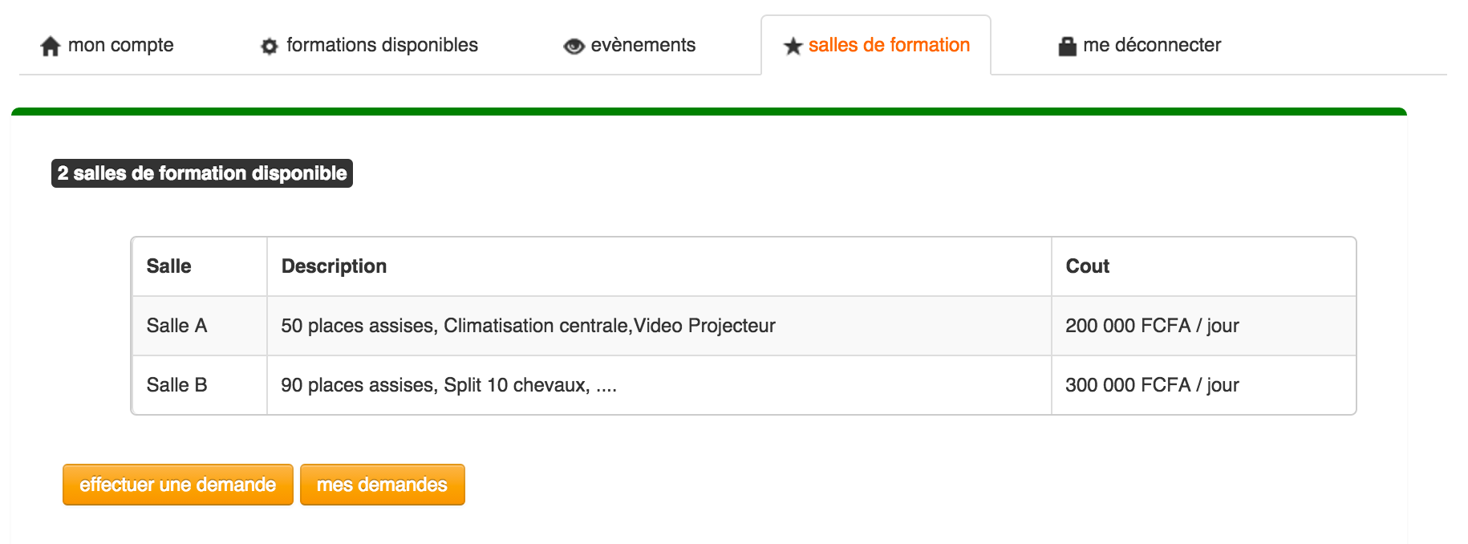

* affichage de toutes les salles disponibles enregistrées dans la base locale de l’application

**2.6 Réservation de salle**

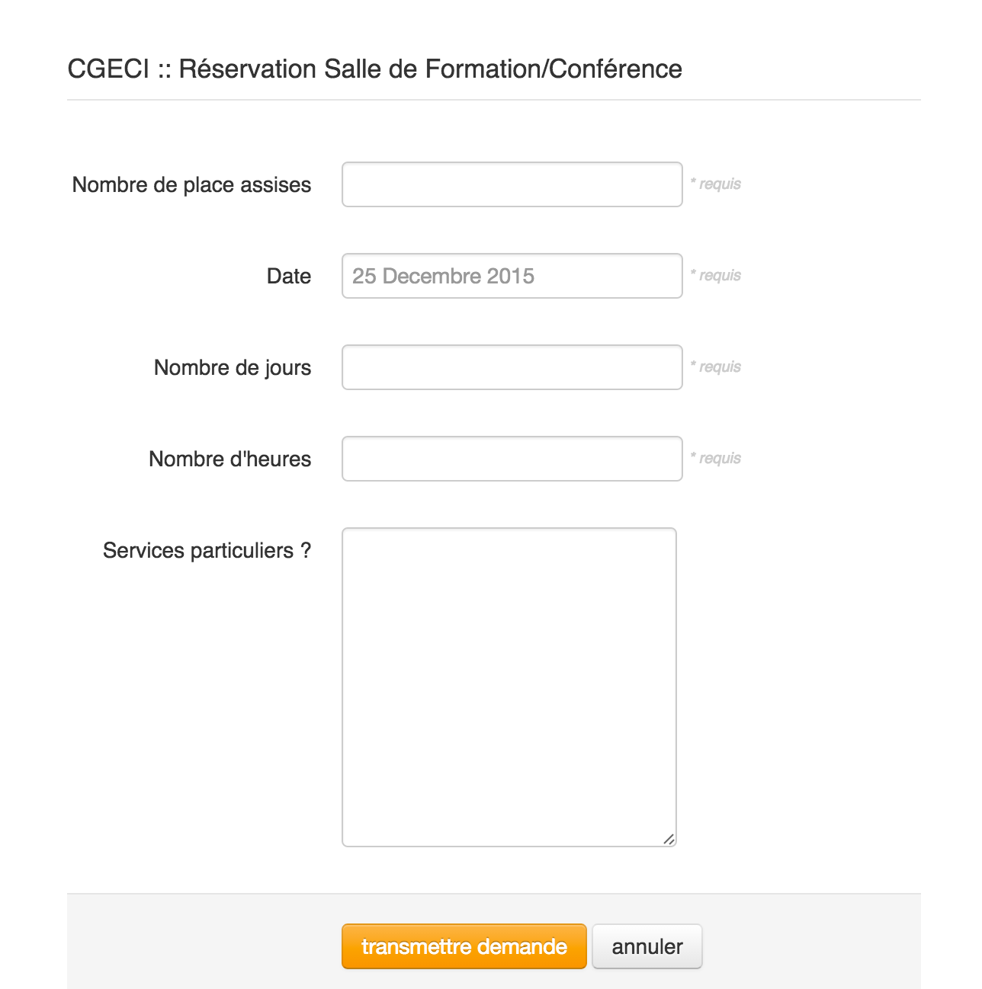

* formulaire de demande de réservation d’une salle par le membre connecté
* les demandes de réservation de salle sont visibles sur le BackOffice
* Email de notification aux administrateurs d’une demande de reservation de salle

1. **MODULE ADMINISTRATION (BACKOFFICE)**

3.1 **Authentification**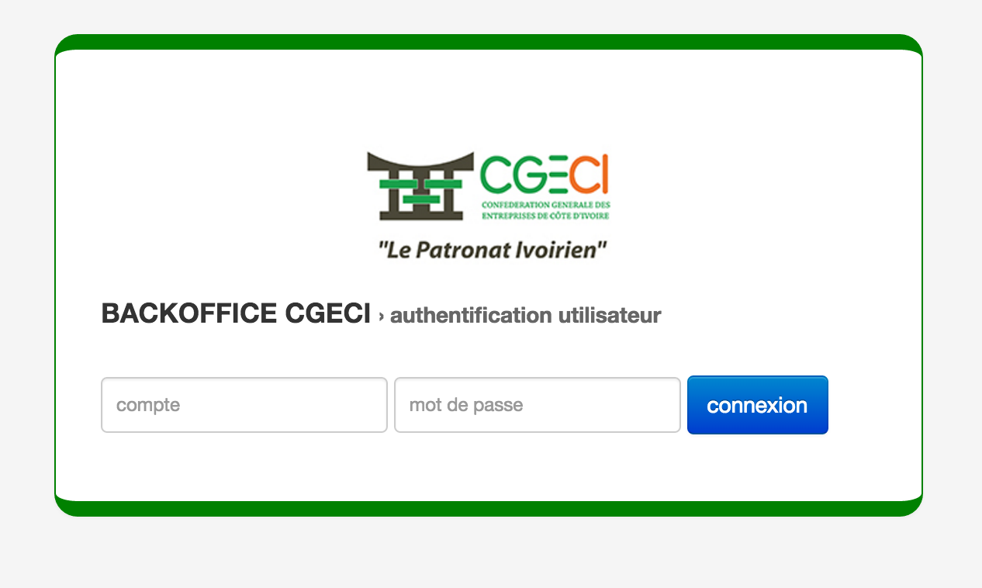

* accès au BackOffice via login et mot de passe
* accès directement crée en base locale

**3.2 Demandes de validation de comptes**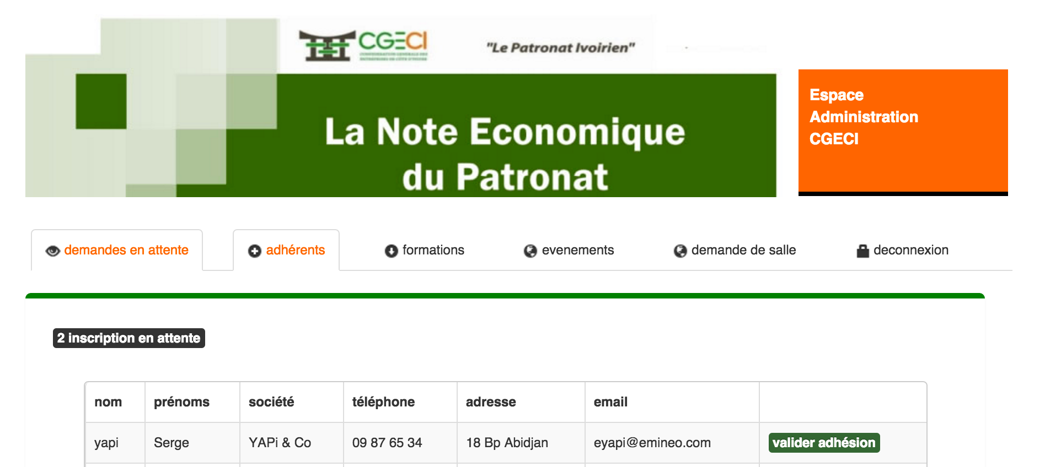

* liste des demandes de création de compte membre
* lien de validation d’adhésion pour chaque demande

**3.3 Validation d’une demande d’adhésion**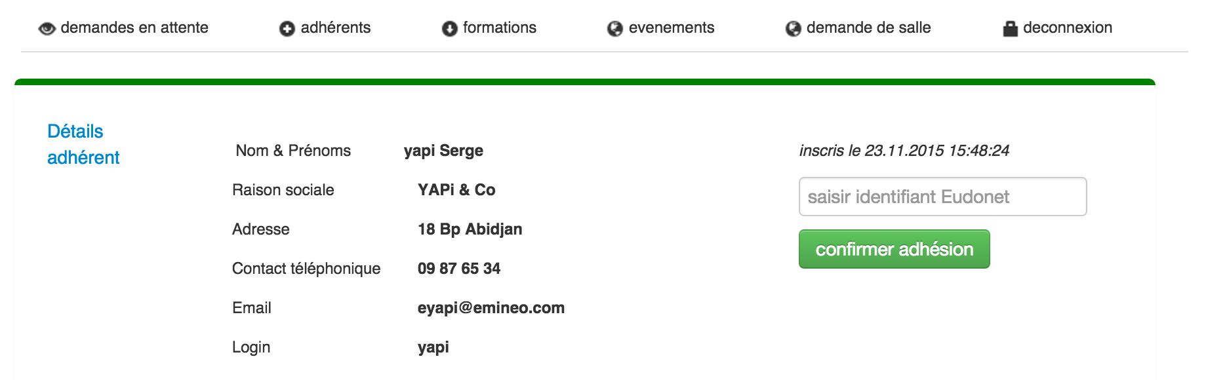

* affichage des informations saisies par le pseudo-membre
* récupération de l’identifiant de la société enregistrée dans Eudonet (connexion direct au CRM)
* saisie de l’identifiant dans le champ correspondant
* confirmation de l’adhesion
* Email de validation d’adhésion transmis au client

**3.4 Adhérent EUDONET**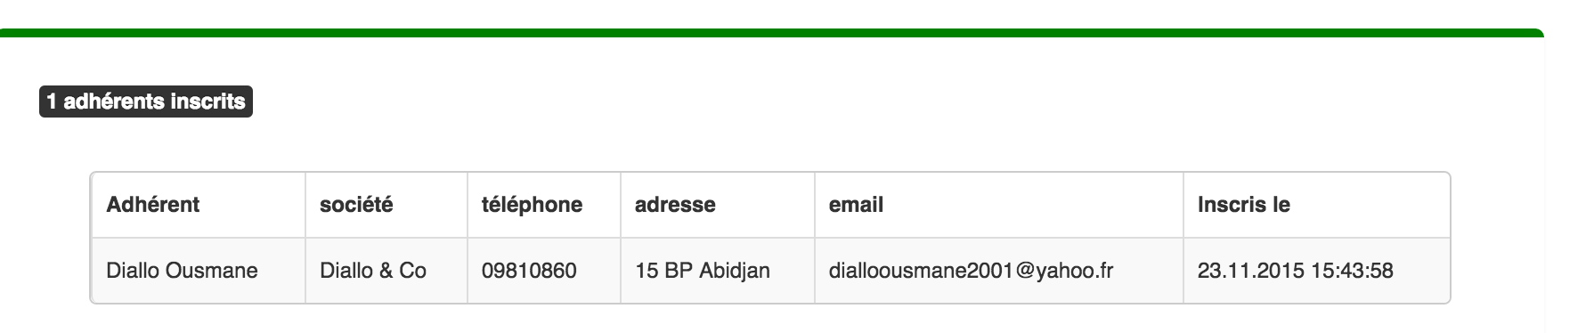

* adherents EUDONET de l’application

**3.5 Inscriptions aux formations**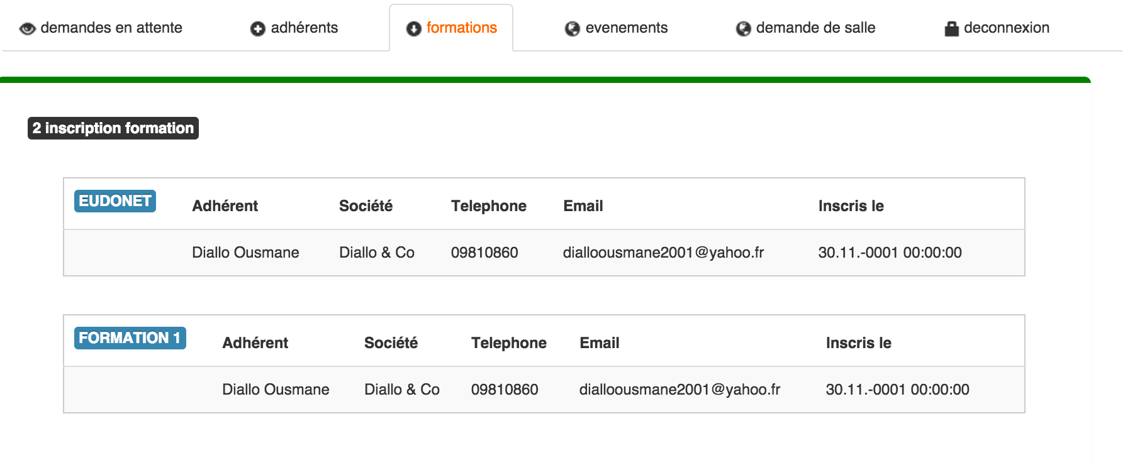

* liste des membres inscrits aux formations (Nom, société, date d’inscription)
* regroupement des inscrits par formation

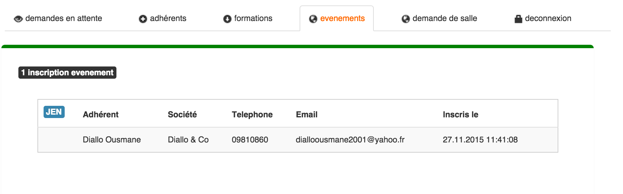

**3.6 Inscriptions aux événements**

* liste des membres inscrits aux événements (Nom, société, date d’inscription…)
* regroupement des inscrits par événement

**3.7 Réservations de salle**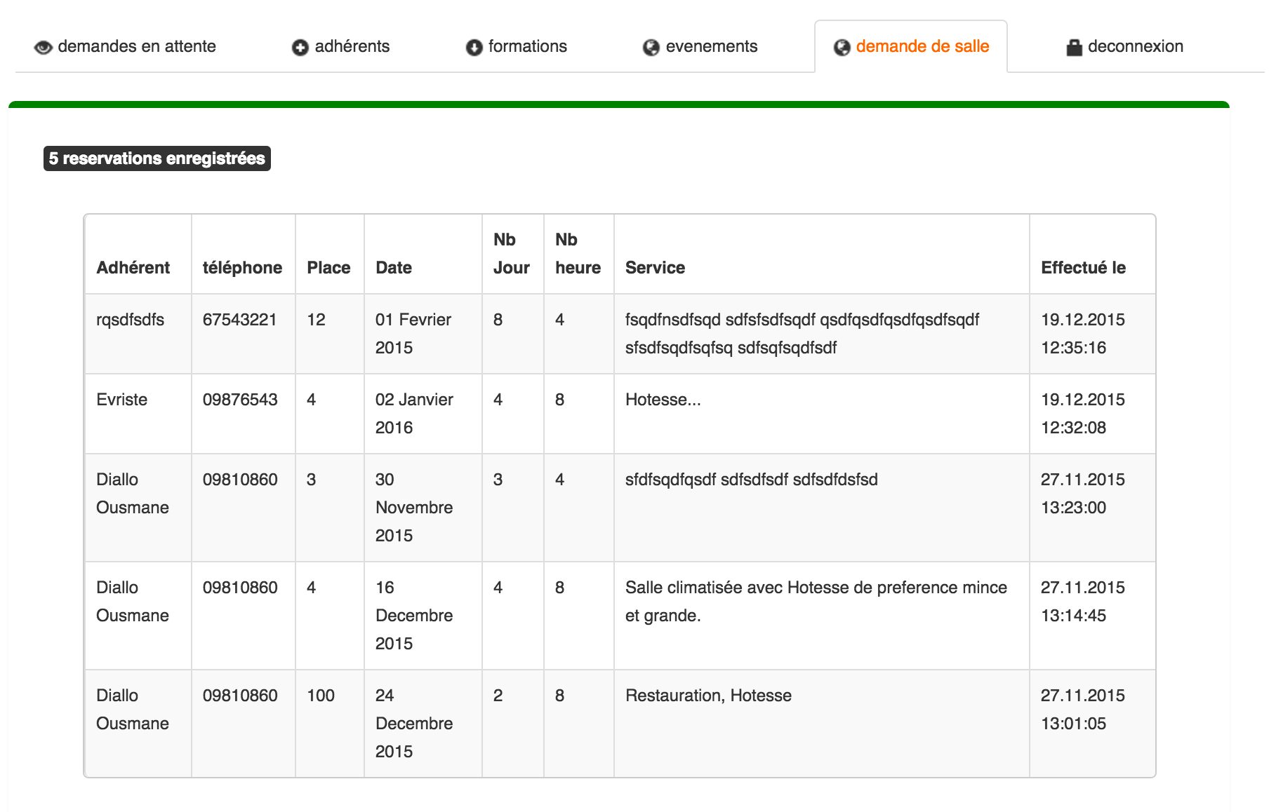

- Liste des adhérents ayant effectuer une demande de réservation de salle